### 事项名称：兽药经营许可证核发(告知承诺制)

### 事项编码：000120075000

### 事项类别：行政许可

**办理条件：**1.与所经营的兽药相适应的兽药技术人员；

2.与所经营的兽药相适应的营业场所、设备、仓库设施；

3.与所经营的兽药相适应的质量管理机构或者人员；

4.兽药经营质量管理规范规定的其他经营条件。

符合前款规定条件的，申请人方可向市、县人民政府兽医行政管理部门提出申请，并附具符合前款规定条件的证明材料；经营兽用生物制品的，应当向省、自治区、直辖市人民政府兽医行政管理部门提出申请，并附具符合前款规定条件的证明材料。

**办理程序：**

1. 窗口受理。
2. 畜禽水产股现场核查。
3. 窗口办结。

**申报材料：**

1、《兽药经营许可证申请表》；

2、所经营的兽药相适应的兽药技术人员名册及证明材料；

3、所经营的兽药相适应的营业场所、设备、仓库设施证明材；

4、与所经营的兽药相适应的质量管理机构或者人员证明材料；

5、兽药经营质量管理规范规定的其他经营条件的证明材料；6、营业执照;

7、兽药经营许可证核发告知承诺书（兽药经营管理制度）。

**收费标准及依据：无**

**承诺时限：** 5个工作日

**业务咨询电话：**沅江市政务服务大厅三楼农业农村局窗口(0737-2721208)

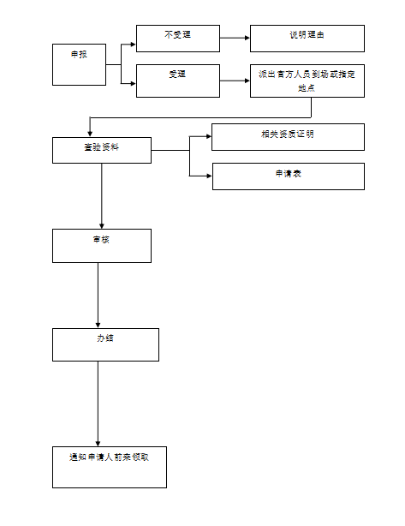



**扫码查看详情：**